**Тема недели: «День победы»**

**Сроки: с 05.05 – 07.05**

**ПОНЕДЕЛЬНИК**

***Ознакомление с окружающим миром***

***День Победы»***

*Беседа о традиции празднования Дня Победы*

Совсем скоро мы будем отмечать знаменательный день – День Победы. Вот уже 70 лет прошло с тех пор, как закончилась Великая Отечественная Война, но каждый год снова и снова мы вспоминаем тех, кто отстоял нашу Родину в той страшной войне.  
 Так что же это за праздник – День Победы? (ответы детей)  
 Правильно ! Это праздник всего нашего народа, который не только на фронте, но и в тылу день за днем, месяц за месяцем одерживал победу над врагом.  
А вы знаете когда началась Великая Отечественная Война? (ответы детей )  
 22 июня 1941 года, когда в глубокий сон погрузились города и села нашей Родины, с аэродромов поднялись немецкие самолеты с бомбами. Громом покатились орудийные выстрелы. Воздух наполнился рокотом моторов, танков, грузовиков. Немецко-фашистская Германия, без объявления войны, напала на нашу страну. Фашистские самолеты бомбили города, аэродромы, железнодорожные станции, бомбы сыпались на детские лагеря, сады, школы, больницы и жилые дома. Фашистская Германия хотела уничтожить весь народ нашей страны. Но они просчитались, на защиту свободной любимой Родины встал весь народ от мала до велика. В те дни появилась песня – призыв:  
Вставай, страна огромная,  
Вставай на смертный бой,  
С фашистской силой темною,  
С проклятою ордой!  
- В годы Великой Отечественной Войны ни один гражданин не оставался равнодушным…

В тылу работали заводы, для фронта они делали танки, самолеты; отливали снаряды и пули; шили солдатам одежду и сапоги; изготавливали бомбы и ружья для солдат  Целых четыре года длилась война. Великая Отечественная Война была самой тяжелой из всех войн, но люди не теряли веры в победу. «Враг будет разбит – победа будет за нами!». В этой страшной войне погибли более 20 миллионов людей. У каждого из них были родные и близкие. Нет в России семьи, которую война обошла стороной. - 9 мая 1945 года наши солдаты дошли до Берлина – столицы Германии. И там, на самом главном здании, которое называлось Рейхстагом, был водружен наш красный флаг Победы. Красное знамя на здание Рейхстага водрузили сержант М. Егоров и младший сержант Кантария

9 мая – это светлый радостный праздник для всех людей. А в этом году мы отмечаем 70 лет великой Победы. К сожалению, все меньше и меньше остается ветеранов, которые были участниками той войны и кому мы обязаны своей свободой. Мы благодарим ветеранов Великой Отечественной Войны за чистое и светлое небо, здоровья и благополучия им еще на долгие годы!

*Чтение стихотворения А. Усачева «День Победы»*

«День Победы»

(А. Усачёв)

Что такое День Победы?

Это утренний парад:

Едут танки и ракеты,

Марширует строй солдат.

Что такое День Победы?

Это праздничный салют.

Фейерверк взлетает в небо,

Рассыпаясь там и тут.

Что такое День Победы?

Это песни за столом,

Это речи и беседы.

Это дедушкин альбом.

Это фрукты и конфеты,

Это запахи весны…

Что такое День Победы –

Это значит нет войны.

-Что же такое День Победы?

- Окаком празднике мы сегодня говорили?

Какое стихотворение читали?

Кто написал это стихотворение?

***Изобразительная деятельность***

**Рисование**

***с элементами аппликации***

***«Цветущая победная весна»***

**Материалы:**  
- гуашь;  
- альбомный лист;  
- кисти;

***В преддверии 9 мая мы вспоминаем о самой значительной победе нашего народа. Праздник 9 мая – это праздник великой победы, который останется навсегда в памяти любого русского человека. Рисунок «Цветущая победная весна» - это символ триумфа жизни и природного возражения.***

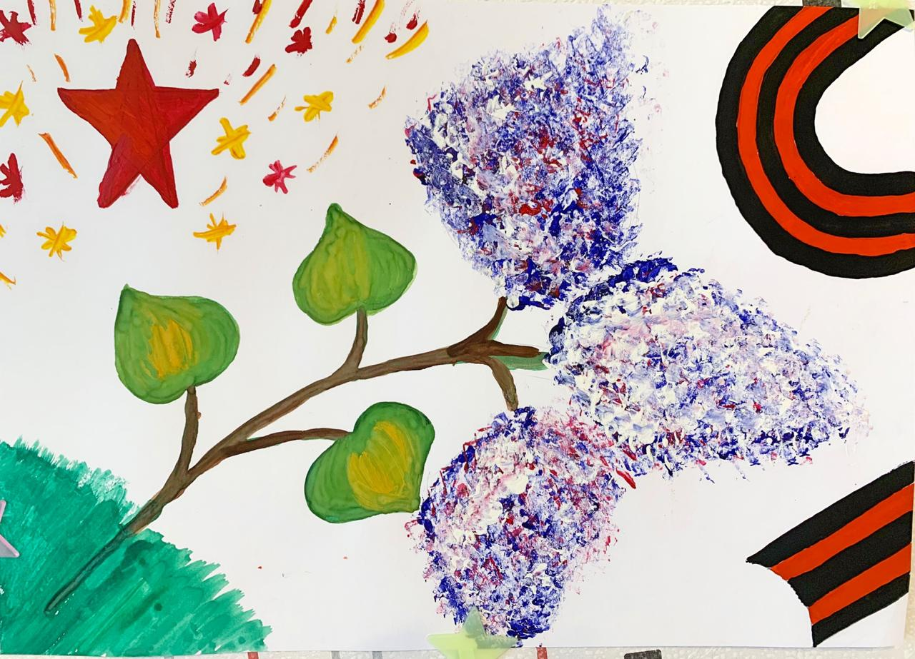

*ВТОРНИК*

***РЭМП***

**Повторение**

***Определение времени по часам***

*Игра «Дни недели»*

*Повтор дней недели* 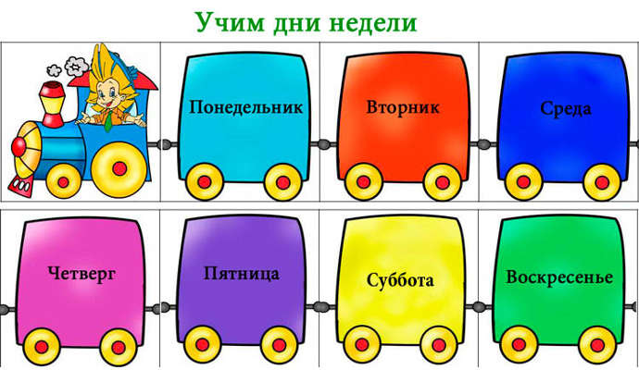

Дни недели пролетели,  
Что запомнить мы сумели?  
Первый день недели —  
Это… (понедельник).  
Подметает дворник?  
Значит, это… (вторник).  
С кошками беседу  
Проведем мы в… (среду).  
Черепаший фейерверк  
После дождичка в… (четверг).  
Ничего не ладится?  
Это, значит,.. (пятница).  
Запрягают бегемота?  
Это, видимо,.. (суббота).  
Много шуток и веселья?  
День последний,.. (воскресенье).  
Мы теперь расскажем всем:  
Дней в неделе ровно семь!

***Развитие речи***

***«Великая Победа».***

***Беседа***

 в 1941 году война пришла на нашу землю. Рано утром 22 июня гитлеровские войска перешли границу СССР. Фашисты хотели поработить наш народ, захватить и разграбить богатства нашей страны. Громом по всей западной границе покатились орудийные выстрелы. Воздух наполнился рокотом моторов, танков и грузовиков. Фашистские самолеты бомбили города и порты, аэродромы и железнодорожные станции, бомбы сыпались на детские сады, на больницы и жилые дома. Над нашей Родиной нависла угроза потери независимости, свободы.

- а вы знаете сколько длилась ВОВ? (Четыре года воевал с врагами наш народ). Людей сплотила общая беда и они каждый день сражались за Родину. Вот тогда была написана песня «Священная война». (Прослушивание песни)

 Враги изо всех сил рвались к Москве, как вы думаете почему? (хотели как можно скорее захватить столицу – самое сердце нашей Родины) (показ слайдов). Фашисты громили и разрушали все на своем пути в разных городах и селах. И город Санкт-Петербург в годы войны перенёс тяжелейшие испытания - вражескую блокаду. Кто вспомнит, как раньше назывался этот город и сколько длилась блокада? (ответы детей) (город назывался Ленинградом, блокада была 900 дней) Фашисты окружили Ленинград плотным кольцом. Жителям города нечего было есть. Зимой по льду ладожского озера проходила Дорога жизни, по которой возили в город продукты. Этих продуктов было очень мало. Люди умирали от голода и холода. Многие дети остались сиротами. Кто мне скажет, что это значит? (ответ ребенка). (Показ слайдов). После окончания войны городам, прославившимся своей героической обороной во время Великой Отечественной войны, присвоено звание городов-героев. Тринадцать городов современной России, Украины и Белоруссии носят почетные звания городов-героев. Население этих городов проявило невиданный героизм и мужество в годы **войны**. (показ слайдов с перечеслением городов - героев). В процессе просмотра дети дополняют рассказ педагога, высказывают свое мнение.

как вы думаете, что такое «подвиг», «героический поступок»?

героический поступок - это поступок во имя других. Во время сражений многие бойцы получали тяжелые ранения. Медицинские сестры и санитарки выносили раненых воинов с поля боя, оказывали им первую помощь. Героические медсестры и врачи спасли жизни тысячам солдат и офицеров. Воевать на фронте, сражаться с врагами – это конечно совсем не женское дело. Но в годы войны не только сестры милосердия, но и отважные летчицы, связистки, стрелки, разведчицы приближали нашу Великую победу.

Выходит, ребенок с санитарной сумкой через плечо,

 А как мы можем назвать человека, совершившего подвиг?

во время войны совершено было много героических подвигов, многие воины стали героями

Долго длилась война, но 9 мая 1945 года война закончилась победой нашего народа. Наступил долгожданный мир. Все радовались, и в честь этой победы на Красной площади в Москве прошел Парад Победы. В этом году, наша страна будет отмечать 77 годовщину со дня Победы. (Звучит отрывок песни «День Победы»- прослушивание). Много людей погибло в этой страшной войне. Вечная память нашим героям, защитившим нашу Родину. Ребята, чтобы люди не забывали о своих героях, по всей стране им воздвигают памятники. Какие вы знаете?

Несколько лет назад появилась очень хорошая традиция. В день Победы люди прикалывают на одежду георгиевскую ленточку в знак памяти о боевых заслугах нашего народа. Ребята, а какие цвета на георгиевской ленте? Что они означают?

***СРЕДА***

***Ознакомление с окружающим миром***

***«День Победы»***

*Беседа о традиции празднования Дня Победы*

Долгих четыре года длилась война, но наши предки смогли отстоять свою Родину, и мы победили!

Прослушать стихотворение:

День Победы 9 Мая**–**

Праздник мира в стране и весны.

В этот день мы солдат вспоминаем,

Не вернувшихся в семьи с войны.

В этот праздник мы чествуем дедов,

Защитивших родную страну,

Подарившим народам Победу

И вернувшим нам мир и весну!

*(Н. Томилина)*

 Каждый год, 9 мая все люди отмечают День Победы. Ребята, скажите, а кого мы поздравляем в этот день?

- Кто такие ветераны?

-Скажите, а какие военные войска знаете?

*Слушание записей песен о войне*

1. «День Победы».
2. «Двадцать второго июня, ровно в 4 часа».
3. «Катюша»

***Подготовка к обучению грамоте***

*Чтение стихотворения С. Михалкова «День Победы»*

Спать легли однажды дети —

Окна все затемнены,

А проснулись на рассвете —

В окнах свет, и нет войны!

Можно больше не прощаться,

И на фронт не провожать,

И налетов не бояться,

И ночных тревог не ждать.

Люди празднуют Победу!

Весть летит во все концы:

С фронта едут, едут, едут Наши братья и отцы!

И смешались на платформах

С шумной радостной толпой

Сыновья в военных формах,

И мужья в военных формах,

И отцы в военных формах,

Что с войны пришли домой.

Здравствуй, воин-победитель,

Мой товарищ, друг и брат,

Мой защитник, мой спаситель — Красной Армии солдат!

-Что значит наша Родина?

- Что такое день Победы?

- Как люди празднуют День Победы?

***Лепка***

***«Самолет»***

Материал: пластилин

Стек

Салфетка

